МИНИСТЕРСТВО НАУКИ И ВЫСШЕГО ОБРАЗОВАНИЯ РОССИЙСКОЙ ФЕДЕРАЦИИ
федеральное государственное АВТОНОМНОЕ образовательное учреждение высшего образования
«Национальный исследовательский ядерный университет «МИФИ»
Димитровградский инженерно-технологический институт –
филиал федерального государственного автономного образовательного учреждения высшего образования «Национальный исследовательский ядерный университет «МИФИ»
(ДИТИ НИЯУ МИФИ)

Специальность 09.02.07 Информационные системы и программирование

ПМ.11. Разработка, администрирование и защита баз данных
УП.11.01 Учебная практика (по профилю специальности)

ОТЧЕТ
по инструкционной карте №5
Тема «Агрегатные функции»

Выполнил: студент 431 группы
Рыбалев Денис Александрович
Руководитель: преподаватель техникума ДИТИ НИЯУ МИФИ
Фролова Валерия Витальевна
Дата сдачи отчета: 16.01.2026

Димитровград, 2026
Инструкционная карта №5
Тема «Агрегатные функции»
Цель работы:
- Изучить основы агрегации данных.
- Изучить функцию MAX.
- Изучить функцию MIN.
- Изучить функцию SUM.
- Изучить функцию AVG.
- Изучить функцию COUNT.
- Изучить группировки данных.
- Изучить применение фильтрации в группировке данных.
Ход работы:
- Была создана база данных «ПЗ05_Рыбалев», в которой была создана таблица «Страны» и заполнена данными. Заполненная таблица «Страны» представлена на рисунке 5.1.
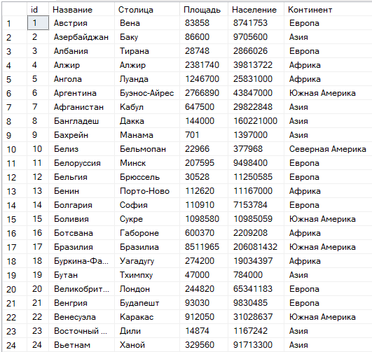
Рисунок 5.1 – Заполненная таблица «Страны»
- Были выполнены следующие примеры:
Пример 1: Вывести максимальную площадь стран. Выполнение примера представлено на рисунке 5.2.
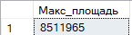
Рисунок 5.2 – Выполнение примера 1
Пример 2: Вывести наименьшее население стран в Африке. Выполнение примера представлено на рисунке 5.3.
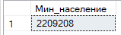
Рисунок 5.3 – Выполнение примера 2
Пример 3: Вывести суммарное население стран Северной и Южной Америки. Выполнение примера представлено на рисунке 5.4.
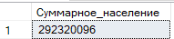
Рисунок 5.4 – Выполнение примера 3
- Был выполнен обучающий тест. Результат тестирования представлен на рисунке 5.5.
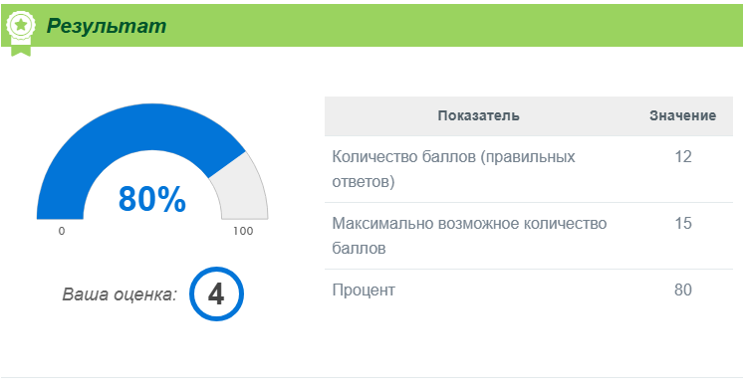
Рисунок 5.5 – Результат тестирования
Самостоятельное задание
Были выполнены следующие задания:
- Вывести минимальную площадь стран.
Код выполнения задания представлен ниже:
SELECT MIN(Площадь) AS Мин_Площадь
FROM Страны;
Выполненное задание представлено на рисунке 5.6.
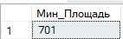
Рисунок 5.6– Выполненное задание
- Вывести наибольшую по населению страну в Северной и Южной Америке.

Код выполнения задания представлен ниже:
SELECT TOP 1 Название, Население
FROM Страны
WHERE Континент IN ('Северная Америка', 'Южная Америка')
ORDER BY Население DESC;
Выполненное задание представлено на рисунке 5.7.
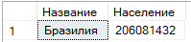
Рисунок 5.7 – Выполненное задание
- Вывести среднее население стран. Результат округлить до одного знака.
Код выполнения задания представлен ниже:
SELECT ROUND(AVG(CAST(Население AS FLOAT)), 1) AS Среднее_Население
FROM Страны;
Выполненное задание представлено на рисунке 5.8.
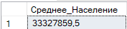
Рисунок 5.8 – Выполненное задание
- Вывести количество стран, у которых название заканчивается на «ан», кроме стран, у которых название заканчивается на «стан».
Код выполнения задания представлен ниже:
SELECT COUNT(*) AS Количество
FROM Страны
WHERE Название LIKE '%ан'
AND Название NOT LIKE '%стан';
Выполненное задание представлено на рисунке 5.9.
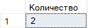
Рисунок 5.9 – Выполненное задание
- вести количество континентов, где есть страны, название которых начинается с буквы «Р».
Код выполнения задания представлен ниже:
SELECT COUNT(DISTINCT Континент) AS Количество_Континентов
FROM Страны
WHERE LEFT(Название, 1) = 'Р';
Выполненное задание представлено на рисунке 5.10.
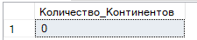
Рисунок 5.10 – Выполненное задание
- Сколько раз страна с наибольшей площадью больше, чем страна с наименьшей площадью?
Код выполнения задания представлен ниже:
SELECT
MAX(Площадь) / MIN(Площадь) AS Во_Сколько_Раз_Больше
FROM Страны;
Выполненное задание представлено на рисунке 5.11.
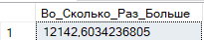
Рисунок 5.11 – Выполненное задание
- Вывести количество стран с населением больше, чем 100 млн. чел. на каждом континенте. Результат отсортировать по количеству стран по возрастанию.
Код выполнения задания представлен ниже:
SELECT
Континент,
COUNT(*) AS Количество_Стран
FROM Страны
WHERE Население > 100000000
GROUP BY Континент
ORDER BY Количество_Стран ASC;
Выполненное задание представлено на рисунке 5.12.
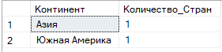
Рисунок 5.12– Выполненное задание
- Вывести количество стран по количеству букв в названии. Результат отсортировать по убыванию.
Код выполнения задания представлен ниже:
SELECT
LEN(Название) AS Количество_Букв,
COUNT(*) AS Количество_Стран
FROM Страны
GROUP BY LEN(Название)
ORDER BY Количество_Стран DESC;
Выполненное задание представлено на рисунке 5.13.
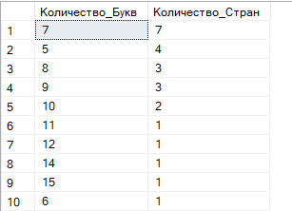
Рисунок 5.13 – Выполненное задание
- Ожидается, что через 20 лет население мира вырастет на 10%. Вывести список континентов с прогнозируемым населением.
Код выполнения задания представлен ниже:
SELECT
Континент,
SUM(Население * 1.1) AS Прогнозируемое_Население
FROM Страны
GROUP BY Континент;
Выполненное задание представлено на рисунке 5.14.
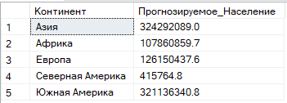
Рисунок 5.14 – Выполненное задание
- Вывести список континентов, где разница по площади между наибольшими и наименьшими странами не более в 10000 раз.
Код выполнения задания представлен ниже:
SELECT
Континент
FROM Страны
GROUP BY Континент
HAVING MAX(Площадь) <= 10000 * MIN(Площадь);
Выполненное задание представлено на рисунке 5.15.
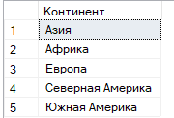
Рисунок 5.15 – Выполненное задание
- Вывести среднюю длину названий Африканских стран.
Код выполнения задания представлен ниже:
SELECT
AVG(CAST(LEN(Название) AS FLOAT)) AS Средняя_Длина_Названия
FROM Страны
WHERE Континент = 'Африка';
Выполненное задание представлено на рисунке 5.16.
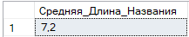
Рисунок 5.16 – Выполненное задание
- Вывести список континентов, у которых средняя плотность среди стран с населением более 1 млн. чел. больше, чем 30 чел. на кв. км.
Код выполнения задания представлен ниже:
SELECT
Континент,
AVG(CAST(Население AS FLOAT) / Площадь) AS Средняя_Плотность
FROM Страны
WHERE Население > 1000000
GROUP BY Континент
HAVING AVG(CAST(Население AS FLOAT) / Площадь) > 30;
Выполненное задание представлено на рисунке 5.17.
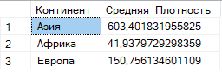
Рисунок 5.17 – Выполненное задание
Рефлексия: Я изучил: основы агрегации данных; функция MAX; функция MIN; функция SUM; функция AVG; функция COUNT; группировки данных; применение фильтрации в группировке данных.

